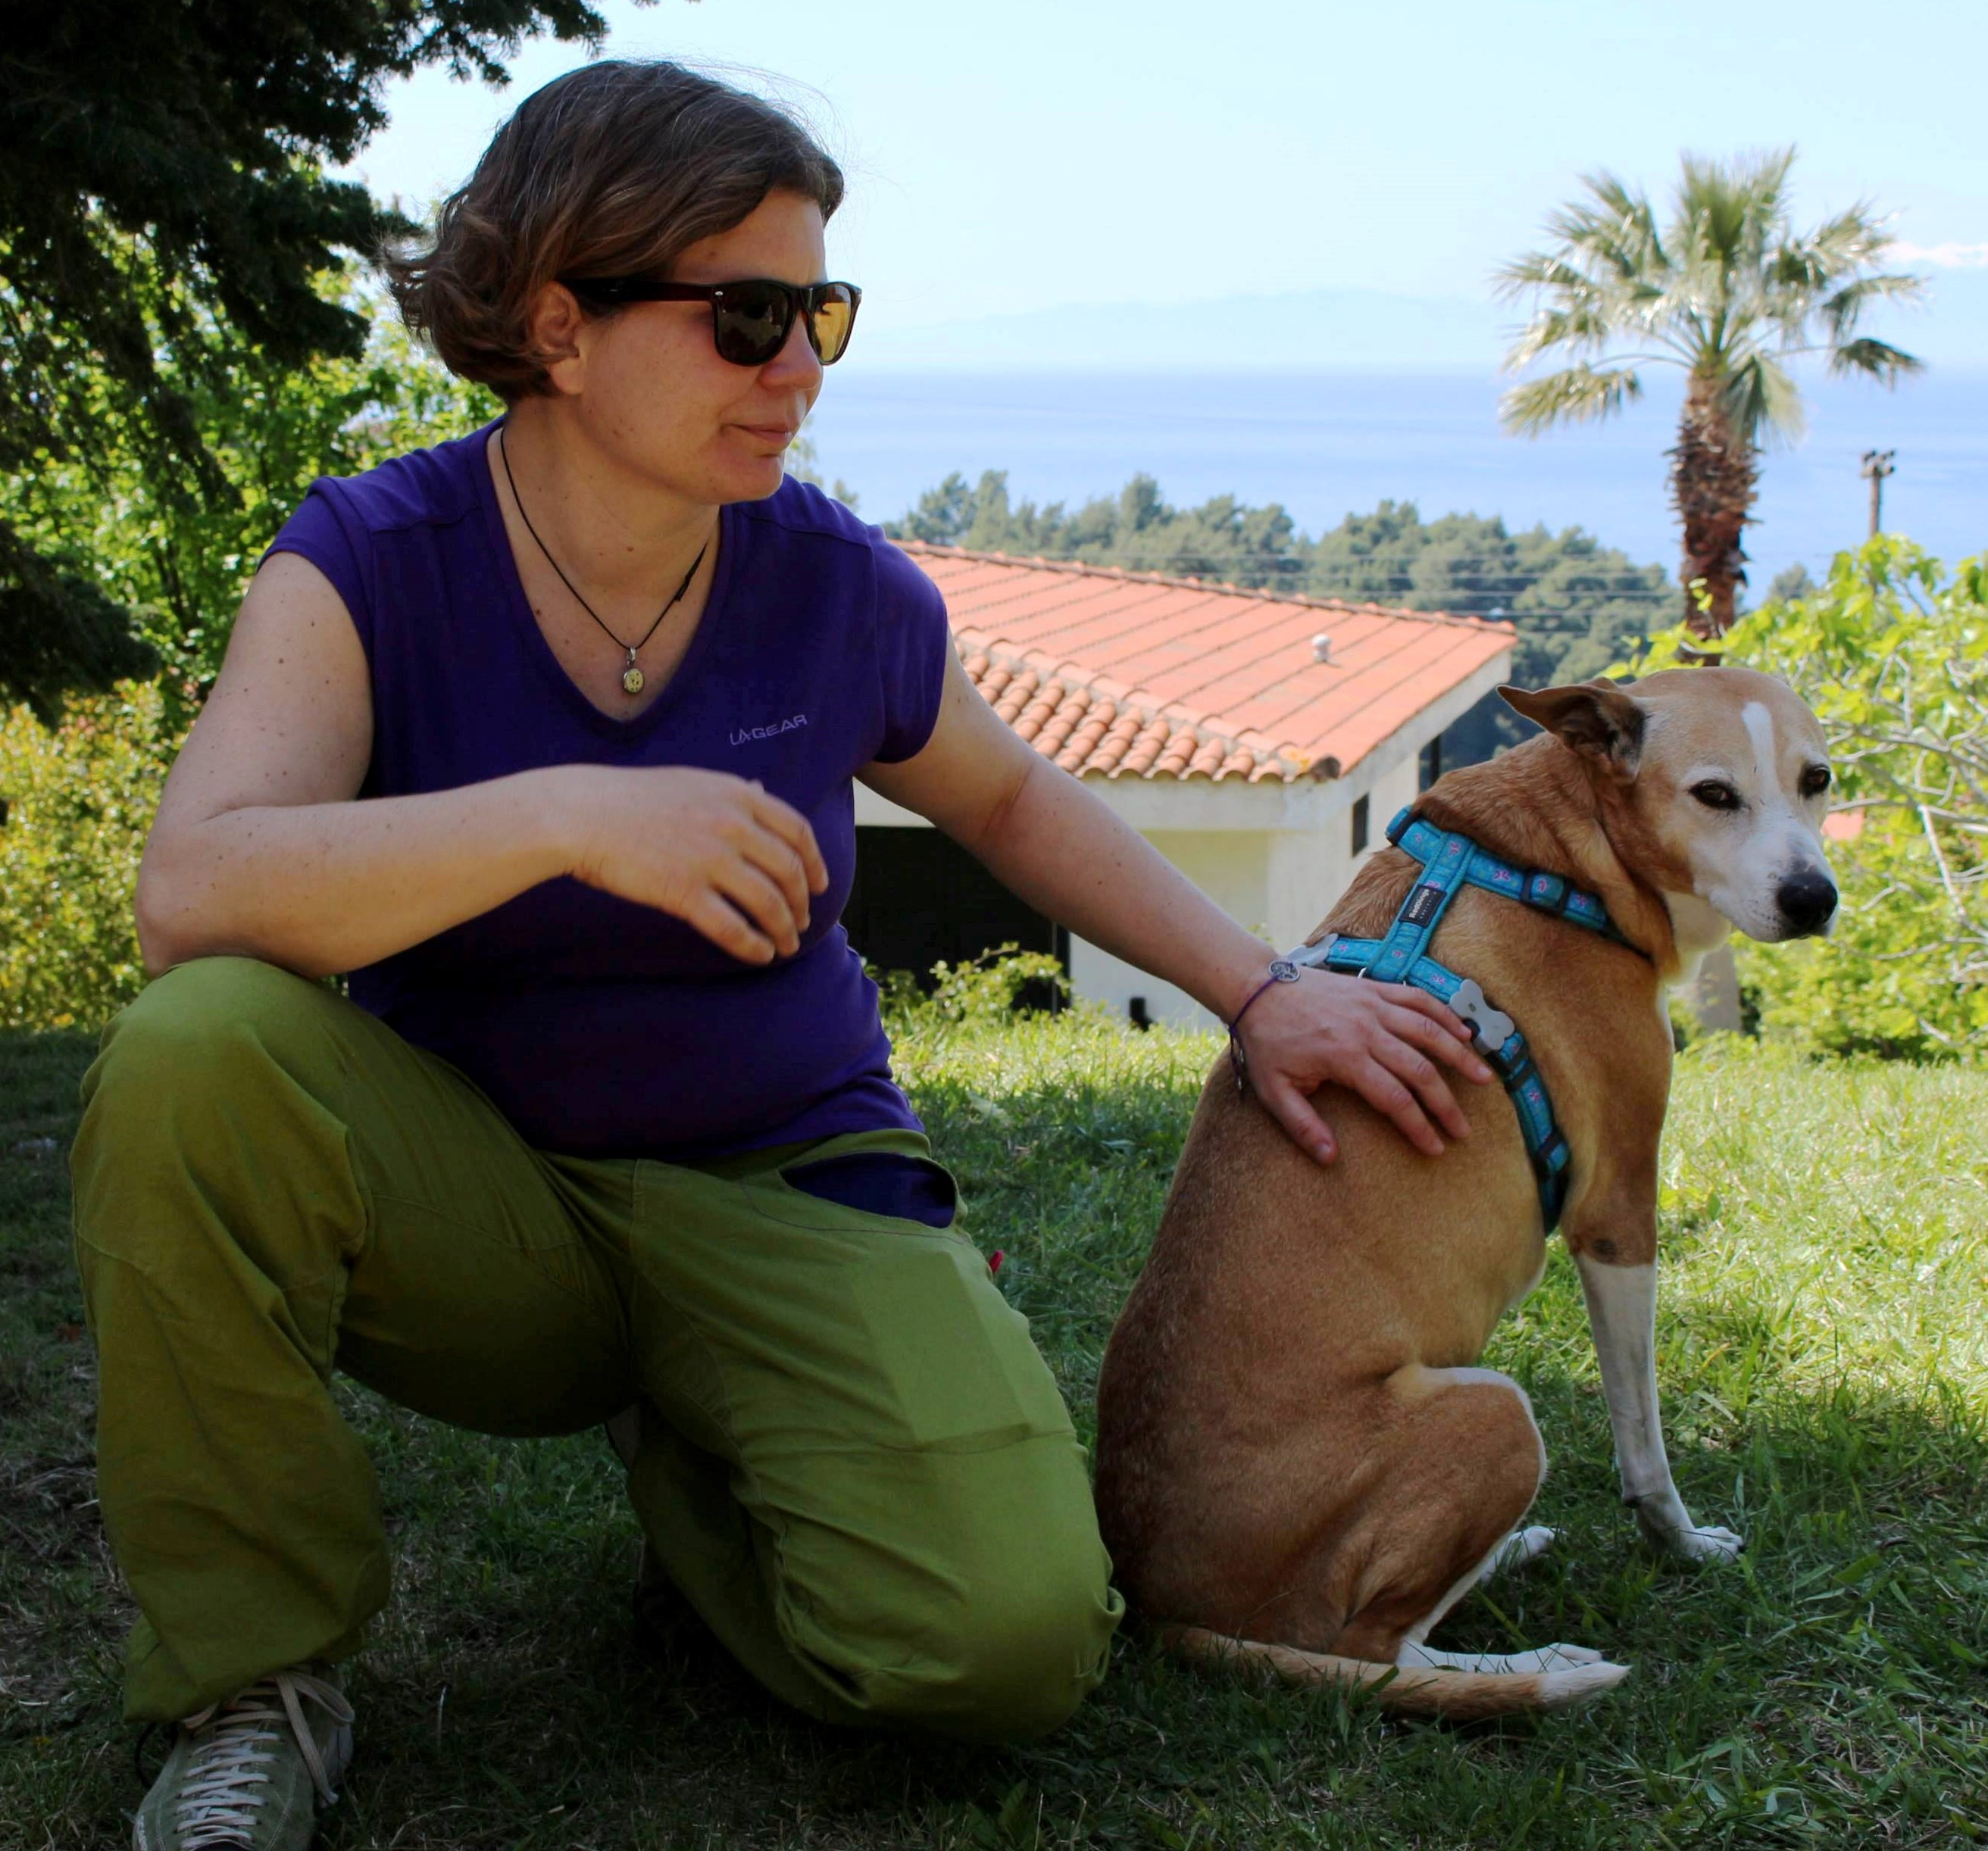
ΤΑ ΕΡΓΑ ΤΗΣ
Lale Alatlı

Προσωπικες Πληροφοριες
Ημερομηνία Γέννησης: 19-07-76  E-mail: lalealatli@gmail.com  Ιστοσελίδα: www.lalealatli.com | Διεύθυνση: Σοφούλη 64, 54655  Θεσσαλονίκη - Ελλάδα  Σταθ. τηλ.: +30 2311 203312  Κιν. τηλ.: +30 6949 172560
- Μέλος των Μεταφραστών Χωρίς Σύνορα (Translators without Borders)

Μεταφράσεις Βιβλίων
2021 | Κιζίλγιουρεκ, Νιγιαζί, Δραπέτης των Εθνών, Εκδόσεις Ετεροτοπία, Λευκωσία (τουρκικά – ελληνικά)
2020 | Ηλιάδης, Χρήστος, Η Θράκη απειλείται, Εκδόσεις Πέκεμ, Ξάνθη, (ελληνικά – τουρκικά)
2020 | Κανσού, Μεχμέτ, Το βουητό του μικρού δένδρου, Εκδόσεις Βακχικόν, Αθήνα (τουρκικά – ελληνικά)
2019 | Ζαμπά, Αλεξάνδρα – Ινατσί, Ουμίτ, Ίχνη Μνήμης, Εκδόσεις Αρμίδα, Λευκωσία (ελληνικά/τουρκικά – τουρκικά/ελληνικά)
2017 | Ιωαννίδης, Πάνος, Κοάζινος, OPM Iletisim Yayincilik Ltd Sirketi, Κωνσταντινούπολη (ελληνικά – τουρκικά)
2015 | Δαφνίδη, Ελένη, Η Εξολόθρευση της Μπάρμπι, OPM Iletisim Yayincilik Ltd Sirketi, Κωνσταντινούπολη (ελληνικά – τουρκικά)
2015 | Μιχαηλίδης, Μάριος, Ανατολικά της Αττάλειας, Βόρεια της Λευκωσίας, OPM Iletisim Yayincilik Ltd Sirketi, Κωνσταντινούπολη (ελληνικά – τουρκικά)
2013 | Διηγήματα Ελληνοκύπριων και Τουρκοκύπριων, Δίγλωσση Ανθολογία από την Κύπρο, Υπουργείο Παιδείας και Πολιτισμού (ελληνικά – τουρκικά)
2013 | Ιωαννίδης, Πάνος, Αμερική 62, OPM Iletisim Yayincilik Ltd Sirketi, Κωνσταντινούπολη (ελληνικά – τουρκικά)
1999 | Bonelli, Giovanni Luigi, Yuma Kid, Hoz Comics (ιταλικά – τουρκικά)
1999 | D’Antonio, Gino, Bella & Bronco 6: Sierralı Adam - İhanetler, Hoz Comics (ιταλικά – τουρκικά)

Μεταφρασεις σε συλλογικα εργα
2020 | Οι νεότεροι Κύπριοι ποιητές & ποιήτριες 1981-2001, Εκδόσεις Αρμίδα, Λευκωσία (τουρκικά/ελληνικά)
2020 | Oren, Mustafa & Ozcan, Ragıp, Ανθολογία ποιημάτων για τη Μαγνησία, Εκδόσεις Εμέκ, Μαγνησία Τουρκίας (τουρκικά – ελληνικά)
2018 | Ανθολογία διηγημάτων αστυνομικής λογοτεχνίας «Yunankarası» - Εκδόσεις Ιστός, (τουρκικά – ελληνικά)
2018 | Ανθολογία Νέων Κυπρίων ποιητών – Εκδόσεις Βακχικόν. (τουρκικά/ελληνικά)
2017 | 3^{ο} Διεθνές Λογοτεχνικό Φεστιβάλ «ες γην ενάλιαν Κύπρον» – Εκδόσεις Ιδεογράμμα. (τουρκικά/ελληνικά)
2009 | Pekin, Mufide & Τσιτσελίκης, Κωνσταντίνος «Οι δύο ακτές του Έβρου» Εκδόσεις Lozan Mubadilleri Vakfı (τουρκικά – ελληνικά)

Δημοσιεύσεις κειμένων της ίδιας
2021 | «Η τελευταία ισημερία», Εφημερίδα η Κόκκινη 20/03/2021
2021 | «Η ρύπανση δεν έχει σύνορα», Περιοδικό Παράλλαξη, 07/03/2021
2021 | «Αγαπημένο μου μικρό ψαράκι. Γράμμα από τη Ν έα Κρήνη», Περιοδικό Παράλλαξη, 25/01/2021
2021 | «Όταν σκότωσε η άγγελος τον διάβολο», Εφημερίδα η Κόκκινη 13/01/2021
2021 | «Η Θεσσαλονίκη υποδέχθηκε το 2021 με χιλιάδες πυροτεχνήματα», Εφημερίδα η Κόκκινη 03/01/2021
2020 | «Το διχασμένο κορμί», «Το πένθος», Frear λογοτεχνικό περιοδικό 27/05/2020
2020 | «Βυθός», Fractal λογοτεχνικό περιοδικό 18/11/2020
2020 | «Πάντα μαζί», Εντευκτήριο λογοτεχνικό περιοδικό τ.120-121 σ.67
2020 | «The Sultan’s prayer», In Focus λογοτεχνικό περιοδικό τ.17 σ.47
2020 | «Τα Σεπτεμβριανά ‘55», Εφημερίδα η Κόκκινη τ.9 σ.13
2020 | «Συνέντευξη με τη Λάλε Άλατλι», Εφημερίδα η Κόκκινη τ.7 σ.10-11
2019 | «Τέσσερα ποιήματα: Η κυρία, Λευκωσία, Η αμοιβή, Ήμουν μόνος», Παρέμβαση λογοτεχνικό περιοδικό τ.194-195 σ.29-31
2019 | «Have a safe trip», In Focus λογοτεχνικό περιοδικό τ.16 σ.51
2019 | «Εκείνο το παιδί», Εφημερίδα η Κόκκινη τ.2 σ. 23
2019 | «Η Βιάν», «Η επιστολή» Εφημερίδα η Κόκκινη τ.5 σ. 15
2019 | «Η Ντεβρίμ», Fractal λογοτεχνικό περιοδικό 24/04/2019
2019 | «Πόσες αμαρτίες χωράνε σε μια μασχάλη», Fractal λογοτεχνικό περιοδικό 15/05/2019
2018 | «Μύγα» (διήγημα), Εξιτήριον, διαδικτυακό λογοτεχνικό περιοδικό, 18/10/2018
2018 | «Η κυρία» (ποίημα), Εξιτήριον, διαδικτυακό λογοτεχνικό περιοδικό 19/10/2018
2018 | «ανάμεσα στις δύο» (ποίημα), Ένεκεν, λογοτεχνικό περιοδικό τ.47 σ.151,152
2018 | «εκείνο το παιδί» (ποίημα), Ένεκεν, λογοτεχνικό περιοδικό τ.47 σ.149,150
2018 | «τέσσερις πράξεις» (ποίημα), Ένεκεν, λογοτεχνικό περιοδικό τ.47 σ.151
2018 | «iki kadın arasında» (ποίημα)Yeni e, λογοτεχνικό περιοδικό τ.17 σ.55
2017 | «Ταξίδι χωρίς σύνορα με φτερά από λέξεις» Ένεκεν, λογοτεχνικό περιοδικό τ.45 σ.147

Πλήθος Μεταφράσεων σε Λογοτεχνικά Περιοδικά Ελληνικά και Τουρκικά
2021 | Zariç, Hakkı, «βρεγμένη στάχτη», «παιδιά σκόνης», «Γάλα και πίσσα», «ποτάμια σκόνης», «μηδέν και αφοσίωση», Εφημερίδα η Κόκκινη, 11/03/2021
2021 | Nasta, «Uyarı: Kadın Cinayetleri İçerir» (Προειδοποίηση: ακολουθούν συζυγοκτονίες 01/03/2021
2021 | Παπανικολάου, Αθηνά, «Yazı Dersleri» (Μαθήματα γραφής), Yeni e, λογοτεχνικό περιοδικό τ.53 σ.10
2021 | Μολέσκης, Γιώργος, «Ölü Bölgemiz» (Η νεκρή μας ζώνη), Yeni e, λογοτεχνικό περιοδικό τ.53 σ.26
2021 | Karapaşaoğlu, Halil, «Τουαλέτα» (Tuvalet), Εφημερίδα η Κόκκινη, 19/03/2021
2021 | Erbaş, Şükrü, «εμείς πώς» (biz nasıl), Εφημερίδα η Κόκκινη, 15/02/2021
2021 | Nesin, Aziz, «Το πιο ακατανόητο», «Ήχοι», «Η συνήθεια», «Μαθήματα από τα ζώα», «Δηλαδή ζω», «Από μακριά», «Συγχώρεσέ με», Εφημερίδα η Κόκκινη, 05/02/2021
2020 | Κοφτερού, Ελένη, «Şairin Gelinciği» (Η παπαρούνα του ποιητή), Yeni e, λογοτεχνικό περιοδικό τ.45 σ.30
2020 | Κουτσουμπέλη, Χλόη, «Alıntı» (Απόσπασμα), Yeni e, λογοτεχνικό περιοδικό τ.41 σ.79
2020 | Noonuccal, Ooodgeroo, «Όχι πια μπούμερανγκ», Εφημερίδα η Κόκκινη τ.10 σ.14
2020 | Aggeli, İoanna, «Hayat Adımı» (Το βήμα της ζωής), Yeni e, λογοτεχνικό περιοδικό τ.40 σ.80
2020 | Aggeli, İoanna, «Başlık Şiirin Sonunda», (Τίτλοι στο τέλος), Yeni e, λογοτεχνικό περιοδικό τ.39 σ.2
2019 | Ran, Nazim Hikmet, «Μοιρολόι στο Διάβολο» (Şeytana Mersiye), Εντευκτήριο λογοτεχνικό περιοδικό τ.117-118 σ.18
2019 | Μάντα Λαζάρου, Ευφροσύνη «Nuh Şehre İndiğinde» (Ο Νώε στη πόλη) Yeni e, λογοτεχνικό περιοδικό τ.33 σ.6
2019 | Κουτσουμπέλη, Χλόη, «Yemek Kitabı» (Βιβλίο μαγειρικής), Yeni e, λογοτεχνικό περιοδικό τ.29 σ.52
2108 | Κατσίβελη, Αθηνά, «Günbatımı» (Ηλιοβασίλεμα), Yeni e, λογοτεχνικό περιοδικό τ.24 σ.42
2018 | Σαββίδου Θεοδούλου, Μόνα «Filareti», (Φιλαρέτη) Yeni e, λογοτεχνικό περιοδικό τ.24 σ.30,31
2018 | Νικιφόρου, Τόλης, «Büyülü ruh» (Μαγεμένη ψυχή), Yeni e, λογοτεχνικό περιοδικό τ.23 σ.80
2018 | Μάντα Λαζάρου, Ευφροσύνη «Mayın Temizleyen Kadın» (Η ναρκοσυλλέκτρια) Yeni e, λογοτεχνικό περιοδικό τ.21 σ.2
2018 | Γιαννόπουλος, Γιώργος, «Portre» (Το πορτρέτο), Yeni e, λογοτεχνικό περιοδικό τ.21 σ.46
2018 | Ran, Nazim Hikmet, «Αυτοβιογραφία» (Otobiyografi) Ένεκεν Λογοτεχνικό Περιοδικό τ.47 σ.142-144
2018 | Karapaşaoğlu, Halil «Έρωτας με Καυτερό Πιπέρι» (Acı Biberli Aşk), Ένεκεν, λογοτεχνικό περιοδικό τ.47 σ.145
2018 | Karapaşaoğlu, Halil «Ωτοστόπ» (Otostop) Ένεκεν, λογοτεχνικό περιοδικό τ.47 σ.146
2018 | Gökel, Senem, «Βόλτα στα Ενετικά Τείχη» (Venedik Surları’nda Yürüyüş), Ένεκεν, λογοτεχνικό περιοδικό τ.47 σ.147
2018 | Koç, Şeyma, «Σπόροι από Αίμα» (Kan Tohumları), Ένεκεν Λογοτεχνικό Περιοδικό τ.47 σ.177-179
2018 | Boralioglu, Gaye, «Το Ζο του Ζολτάν» (Zoltan’ın Zo’su), Ένεκεν Λογοτεχνικό Περιοδικό τ.47 σ.180-184
2018 | Demirtaş, Selahattin, «Η Γοργόνα» (Denizkızı) Ένεκεν Λογοτεχνικό Περιοδικό τ.47 σ.185-187
2018 | Νικιφόρου, Τόλης, «Salihli’yi hiç görmedim» (Δεν γνώρισα ποτέ το Σαλίχλι), Yeni e, λογοτεχνικό περιοδικό τ.18 σ.2
2018 | Μολέσκης, Γιώργος «Güneş Odaya Girince» (Όταν ο ήλιος μπήκε στο δωμάτιο), Yeni e, λογοτεχνικό περιοδικό τ.18 σ.46,47
2018 | Μάντα Λαζάρου, Ευφροσύνη «Akdeniz Kadını» (Γυναίκα της Μεσογείου) Yeni e, λογοτεχνικό περιοδικό τ.17 σ.2
2018 | Μιχαηλίδου, Λίλη, «Karşıdakilere» (Στους απέναντι), Yeni e, λογοτεχνικό περιοδικό τ.15 σ.15
2018 | Μάντα Λαζάρου, Ευφροσύνη, «Şiirler» (Ποιήματα), Ucsuz, λογοτεχνικό περιοδικό τ.3 σ.19
2018 | Μιχαηλίδου, Λίλη, «Eski Günlükler» (Παλιά ημερολόγια), Ucsuz, λογοτεχνικό περιοδικό τ.3 σ.23
2018 | Γιαννόπουλος, Γιώργος, «İyilik Rüzgarı» (Άνεμος ευεργεσίας), Ucsuz, λογοτεχνικό περιοδικό τ.3 σ.27
2018 | Ergülen, Haydar, «Μητέρα», «Κίτρινο μαντήλι», «Ηλιόλουστη σούπα», Εξιτήριον, διαδικτυακό λογοτεχνικό περιοδικό, 02/09/2018
2017 | Karapaşaoğlu, Halil, «Τα ίχνη του ταξιδιού» (Yolculuğun İzleri), Ένεκεν, λογοτεχνικό περιοδικό τ.46 σ.197
2017 | Ran, Hikmet Nazim, «Γέννηση» (Doğum), Ένεκεν, λογοτεχνικό περιοδικό τ.46 σ.193
2017 | Sezer, Sennur, «Η δήλωσή μου» (İfademdir), Ένεκεν, λογοτεχνικό περιοδικό τ.46 σ.1
2017 | Zariç Hakki, «Η ουσία του μηδενός» (Sıfırın aslı), Ένεκεν, λογοτεχνικό περιοδικό τ.45 σ.112
2017 | Zariç Hakki, «Μηδέν και νερό» (Sıfır ve su), Ένεκεν, λογοτεχνικό περιοδικό τ.45 σ.111
2017 | Koç, Şeyma, «Ο πόνος εί-ναι μί-α λέ-ξη» (Acı bir söz-cük-tür), Ένεκεν, λογοτεχνικό περιοδικό τ.45 σ.170-172
2017 | Καρακόκκινος, Ανδρέας, «Eylül Damlaları» (Σταγόνες του Σεπτέμβρη), Yeni e, λογοτεχνικό περιοδικό τ.10 σ.81
2017 | Γιαννόπουλος, Γιώργος, «Eşikteki Çiçekler» (Άνθη στο κατώφλι), Yeni e, λογοτεχνικό περιοδικό τ.9 σ.91-93
2017 | Καρακόκκινος, Ανδρέας, «Karanlık Çöktüğünde» (Όταν πέφτει η νύχτα), Yeni e, λογοτεχνικό περιοδικό τ.9 σ.95
2017 | Alpaslan, Hüseyin, «Ο Μουσαφίρης» (Misafir), Ένεκεν, λογοτεχνικό περιοδικό τ.44 σ.135
2017 | Demirtaş, Selahattin, «Θάρρος μεταδοτικό» (Bulaşıcı Cesaret), Ένεκεν, λογοτεχνικό περιοδικό τ.44 σ.1
2017 | Koç, Şeyma, «Τραγούδια με μυρωδιές βιολέτας», (Şebboy Kokulu Şarkılar), Ένεκεν, λογοτεχνικό περιοδικό τ.44 σ.188
2017 | Duman, Nevgül, «Εκεί μακριά, είναι ένα χωριό» (Orda bir köy var uzakta), Ένεκεν, λογοτεχνικό περιοδικό τ.43 σ.188-192
2017 | Δανέλλης, Βασίλης, «Geldiğimde hazır ol» (Θέλω να ‘σαι έτοιμος όταν έρθω), 221B, περιοδικό για αστυνομική λογοτεχνία, τ.8, σ.16-17
2017 | Γιαννόπουλος, Γιώργος, επιλογή ποιημάτων από τις συλλογές «Λόγια θανάτου και αγάπης», «Το θέρος των βροτών», Yeni e, λογοτεχνικό περιοδικό τ.5 σ.50-51
2017 | Γιαννόπουλος, Γιώργος, «Deniz Kazası», (Το ναυάγιο), Yeni e, λογοτεχνικό περιοδικό τ.4 σ.4-5
2017 | Βιζυηνός, Γιώργος, «Şarkı» (Άσμα), «Dağlalesi» (Η Ανεμώνη), Yeni e, λογοτεχνικό περιοδικό τ.3, σ.13.
2016 | Ιωάννου, Γιώργος, «Kemal’in Evinde» (Στου Κεμάλ το σπίτι), Evrensel Sanat, λογοτεχνικό περιοδικό τ.295, σ.17-18.
2016 | Καρακόκκινος, Ανδρέας, «Morfou» (Μόρφου), Evrensel Sanat, λογοτεχνικό περιοδικό, τ.290, σ.73.
2016 | Καλιότσος, Παντελής, Πατέρας και γιος, απόσπασμα σ.39-44

